3. Siyasal Kampanya Tasarımı
Bir siyasal kampanya süreci, birbiriyle besleyici, sıralı ve geçişken ilişkiye sahip olan farklı aşamalardan oluşmaktadır. Siyasal iletişim literatüründe bu aşamalar genellikle dört veya beş başlıkta aşama altında sınıflandırılmaktadır.
Buna göre siyasal kampanyanın temel aşamaları olarak Araştırma ve Hazırlık; Planlama, Örgütlenme ve Stratejinin geliştirilmesi; İletişim; Değerlendirme şeklinde dört ana kategoriye ayrılabilmektedir (Oktay, 2002: 145; Özkan, 2004: 147).

-----.-----.-----.-----.-----
3.1. Siyasal Kampanya Planlaması
Siyasal kampanya tasarımı bağlamında birbiriyle yer yer örtüşmekle birlikte farklı çalışmalarda irdelenen iki tasarım önerisine yer verilecektir.
Bunlardan ilki siyasal kampanya sürecini Hazırlık Aşaması, Stratejinin Geliştirilmesi Aşaması ve Siyasal Kampanya İletişimi/Stratejinin Yürütülmesi olmak üzere üç temel aşama üzerine inşa edilen bir tasarım olarak ele almaktadır (Uztuğ, 1999: 47; Uztuğ, 2004: 88-89). Siyasal kampanyanın temel aşamalarında neler yapılması ve nelere dikkat edilmesi gerektiğine geçmen önce bir siyasal kampanya planlaması için genel çerçeve aşağıdaki şekilde şematize edilebilir (Uztuğ, 1999: 50):
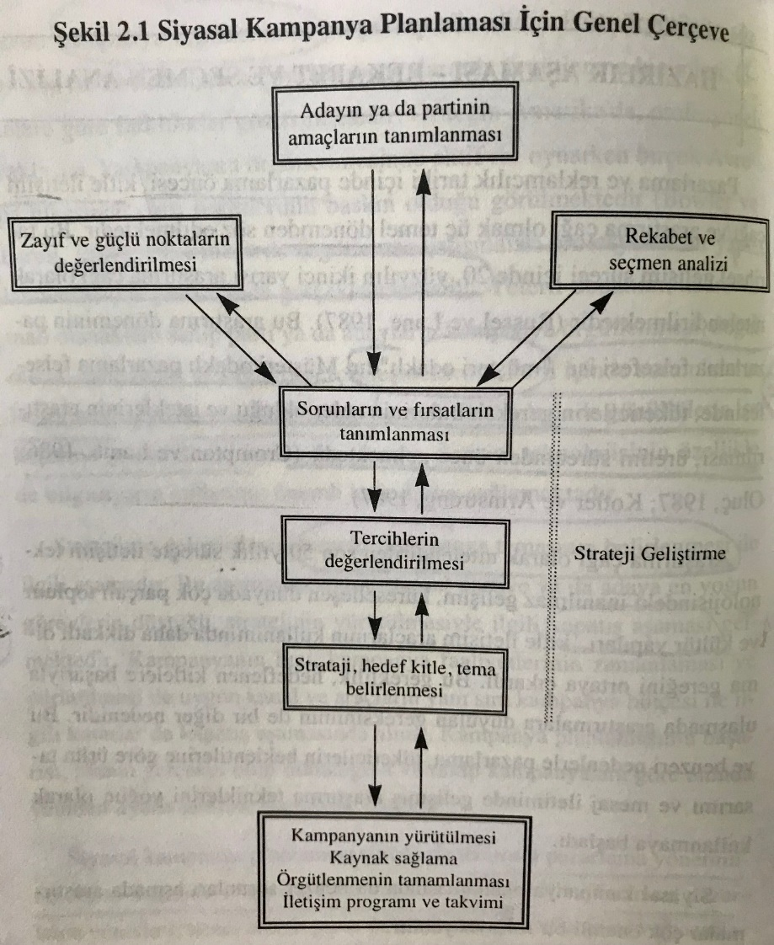
Şekil 4. Siyasal Kampanya Planlaması için Genel Çerçeve

Her siyasal parti ya da aday, siyasal kampanya çalışmalarına başlamadan önce amaçlarını/hedeflerini tanımlamalı, kişisel özelliklerini ve yeterliliklerini, parti örgütünün gücünü ve kaynaklarını sağlıklı ve ayrıntılı bir değerlendirmeye tabi tutmalıdır (Uztuğ, 1999: 50). Siyasal kampanya hedeflerinin belirlenmesi; stratejinin geliştirilmesi aşamasının başlangıç veya hareket noktası olarak da tanımlanabilir. Örneğin bir siyasal partinin siyasal kampanya dahilinde belirleyebileceği muhtemel amaçlar/hedefler şu şekilde örneklendirilebilir:
- Tek başına siyasal iktidar olabilmek.
- Seçim sandığından birinci parti olarak çıkabilmek.
- Siyasal iktidara ortak olabilecek düzeyde oy oranına erişmek.
- Parlamentoya girebilecek oy oranına erişmek ya da seçim barajını geçebilmek.
- Siyasal iktidarın çizdiği tablodan çok farklı bir sosyo-ekonomik ve sosyo-politik dünya inşa etmek.
- Siyasal açıdan en yakın rakibin imajını seçmen nezdinde zayıflatmak ya da negatife çevirmek.
- Siyasal açıdan muhalif konumda olup ittifak hâlinde olan siyasal partilerin ittifakını parçalamak.
- Siyasal parti, lider ve adayı üst seviyede tanıtmak ve sevdirmek.
- İlk defa oy kullanacak seçmenleri partiye/adaya çekmek.
- Ana muhalefet konumunu korumak.
- Oy oranını korumak.
- Geleneksel oy tabanını farklı grupları da kapsayacak şekilde genişletmek.
- Geleneksel oy tabanını elde tutmak ve konsolide etmek.
- Seçim sürecinde konuşulacak konuları yönlendirmek ve gündemi inşa etmek.
- Seçmenlerin mümkün olan en fazla oranda sandığa gitmesini sağlamak.
- Kamuoyunu belirli konular ve sorun alanları etrafında mobilize etmek vb.
Siyasal kampanyaların hedefleri; kampanyanın aşamalandırılmasına göre, siyasal partilerin iktidar ya da muhalefet konumunda bulundurma durumlarına göre ya da ideolojik kimliklerine göre farklılaşmakla birlikte; özet olarak şu alt başlıklara da işaret edilebilir (akt. Tan, 2002: 110-112):
- Yandaş olan seçmeni rahatlatmak.
- Kamuoyunu oluşturanları kazanmak.
- Kararsız seçmeni çekmek.
- Partisini eleştiren seçmenlerin şüphelerini gidermek.
- Alt grupları etkilemek.
Prof. Dr. Fatih Keskin de (2016: 87-88) her kampanyanın özünde ulaşılmak istenen hedefler ve çözülmek istenen sorunlar olduğuna işaret etmektedir. Bu hedeflere, nasıl veya ne aracılığıyla ulaşılacağı ise stratejinin geliştirilmesi aşaması içerisinde hedeflerden sonra gelmektedir. Siyasal kampanya sürecinde her bir hedef kitleye özgü birtakım amaçların saptanması yoluna da gidilebilir. Ancak böyle bir yönelim olduğunda bütüncül/kapsayıcı hedeften uzaklaşılmaması ve hedeflerin tutarlı biçimde takip edilmesi gerekmektedir. Hedefler, SMART olarak kısaltılan bir prensipten hareketle tanımlanabilir. Bu prensip, her bir hedefin içeriğini betimlemektedir. Buna göre hedefler; Specific/Özgül, Measurable/Ölçülebilir, Agreed-Achievable/Mutabık-Ulaşılabilir, Relevant/Konuyla İlgili ve Timed/Zamanında ilkelerini içerecek şekilde formüle edilmelidir. Bunlara hedeflerin kolay anlaşılabilir ve kolay iletilebilir olma özellikleri de dahil edilmelidir. Hedeflerin birbiriyle uyumlu olup olmadıkları konusu da önem taşımaktadır. Bu noktalardan hareketle politik alandaki kampanyalarda gözetilebilecek hedefler şu şekilde değerlendirilebilir (Keskin, 2016: 142):
- Asgari hedefler: İlgi uyandırmak, bireysel düzlemde amaçları gerçekleştirmek.
- Bilişsel hedefler: Soruna dair bir bilinç yaratmak, duyarlılaştırmak ve bilgi aktarmak.
- Konumlanmaları değiştirmek: Var olan ya da alışılagelen konumları zayıflatmak veya güçlendirmek.
- Davranış değişikliği yaratmak: Davranışları güçlendirmek, yeniden oluşturmak ya da zayıflatmak.
- Toplumsal boyutta hedefler koymak.
- Bir organizasyona, kişiye yönelik ayrıcalıklı konum inşa ederek onu güçlendirmek veya pozisyonunu korumasını sağlamak.
- Kamusal tartışmaları denetlemek veya gündemi saptamak.
- Kampanya konularını çerçevelemek.
- Kamuların, hedef kitlenin beklentileri doğrultusunda belirli pratikleri yerleştirmek.
- Kolektif bağlayıcı nitelikteki kararları tartışmalara neden olmadan alabilmek.
“Politikada Pazarlama” kitabının yazarı Michel Bongrad (1992: 52) ise bir kampanyanın üç temel hedefi olması gerektiğine işaret etmekte ve bunları şu şekilde sıralamaktadır:
- Elde edilmiş seçmeni rahatlatmak: Bir siyasal partinin tabanını oluşturan seçmen kitlesine unutuldukları veya ihmal edildikleri hissiyatı verilmemelidir.
- Tereddütlü olan seçmeni çekmek: Yüzer-gezer olarak da nitelendirilen tereddütlü seçmenlerin oyların kendi hanesine yazılması hedeflenmelidir.
- Muhalefeti destekleyenlerde şüphe uyandırmak: Rakip siyasal parti ve adayı destekleyen seçmenler, mevcut oy verme davranışlarından şüpheye sevk edilmelidir.
Bongrad’a göre bu temel kampanya hedeflerinin yanında bir adaya ya da siyasal partiye ilişkin tavır ve kanaatlerde değişiklik yapmanın yolu, imaj değişikliğinden geçmektedir. Bununla bağlantılı olarak da pek çok kampanyanın hedefi; bir imajı değiştirme; doğrulaştırma, düzeltme ve olumlulaştırma şeklinde sıralanabilmektedir.
Bir başka çalışmada (Polat, 2015: 306-310) ise stratejinin unsurları olarak misyon, vizyon, değerler/ilkeler, amaçlar/hedefler ve stratejiler sıralanmaktadır. Buna göre misyon, siyasal partilerinin varlık nedenini ifade etmektedir. Misyon; “ne yapıyoruz, kim için yapıyoruz, nasıl çalışıyoruz ve neden varız/yapıyoruz” sorularını barındırmaktadır. Partilerin misyon ifadesi; kısa, açık ve net olmalıdır. Vizyon, bir örgütün misyonunu gerçekleştirmek için sahip olduğu kurumsal yaklaşım ve bakış açısı ile uzun dönemde ulaşmak istediği yeri ifade etmektedir. Değerler ve ilkeler, siyasal partilerin hangi ilkeler ve değerlere göre faaliyet göstereceklerini bildiren politika unsurlarıdır. Örneğin muhafazakâr bir partinin taraftarları, partilerinin muhafazakâr değerlere göre hareket etmesini beklerler. Amaçlar ve hedefler ise ulaşılmak istenen konum veya elde edilmek istenen şeydir. Bütün siyasal partilerin nihai hedefi, ülke yönetiminde söz sahibi olmaktır ancak bu nihai hedef her zaman için kısa veya orta dönemli bir hedef olmayabilir. Zira kısa veya orta vadede böyle bir hedefe ulaşmak, her siyasal parti için mümkün olmayabilmektedir. Bu nedenle siyasal partiler; “kendilerini topluma tanıtmak”, “belli bir siyasal görüşü yaygınlaştırmak”, “toplumda taban oluşturmak” gibi daha mütevazı hedeflere yönelebilir. Orta ve uzun vadede ise siyasal partiler, ülke yönetiminde söz sahibi olmak ya da ülkeyi tek başına yönetmek gibi daha iddialı hedefler koyabilirler. Hedefler; kısa, orta ve uzun vadeli olabilir. Genellikle kısa vadeli hedefler, orta vadeli hedefler için; orta vadeli hedefler de uzun vadeli hedefler için bir temel ve alan oluşturmaktadır. Bu bağlamda hedefler, aslında bir siyasal parti ve adayı belirli bir yöne yönlendiren; kaynakların iyi ve verimli bir şekilde kullanılmasını sağlayan, o siyasal partiyi belirli bir istikamette tutan, sürekli olarak belirli bir noktaya kilitleyen ve motive eden ereklerdir. Hedeflerin gerçekçi ve ulaşılabilir olması, siyasal partiler açısından hayati bir niteliğe sahiptir. Çünkü gerçekçi olmayan hedefler, hem siyasal partide hem de seçmenlerde inanılırlık ve güvenilirlik sorunu oluşturur. Ulaşılabilir olmayan hedefler ise parti unsurlarını ümitsizliğe sevk ederek motivasyonu önemli ölçüde ortadan kaldıracaktır.

Siyasal kampanyalar bağlamında amaçlar/hedefler; stratejilerle ve taktiklerle daha yakından bağlantılıdır. Amaçlar ve hedefler, sosyo-politik ve sosyo-ekonomik konjonktüre, sahip olunan kaynaklara-imkânlara, siyasal sistemin niteliğine, seçim sistemine ve zamanın ruhuna göre güncellenebilir.
Siyasal kampanya planlaması dahilinde yukarıda ifade edilen temel aşamaları aşağıdaki tabloda şöyle detaylandırılabilir (Uztuğ, 2007: 81-105):
- Hazırlık Aşaması: Araştırmalar; Stratejik Marka Analizi ve Stratejik Bilgi Kaynakları…
- Stratejinin Geliştirilmesi: Kampanya yaratıcı stratejisi: Konum, Vaat, İddialar ve Kampanyanın Tonu…
- Örgütlenme ve Siyasal Kampanya İletişimi: Stratejinin yürütülmesi ve taktik…

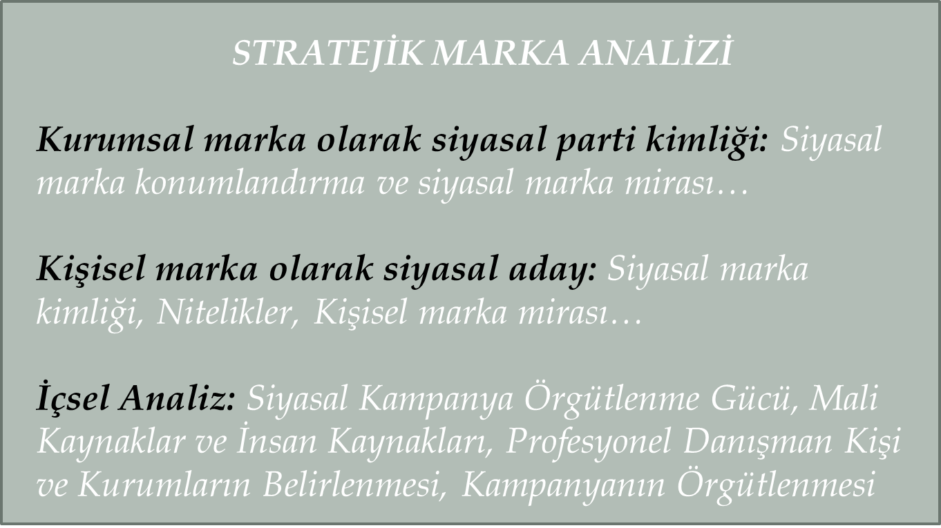
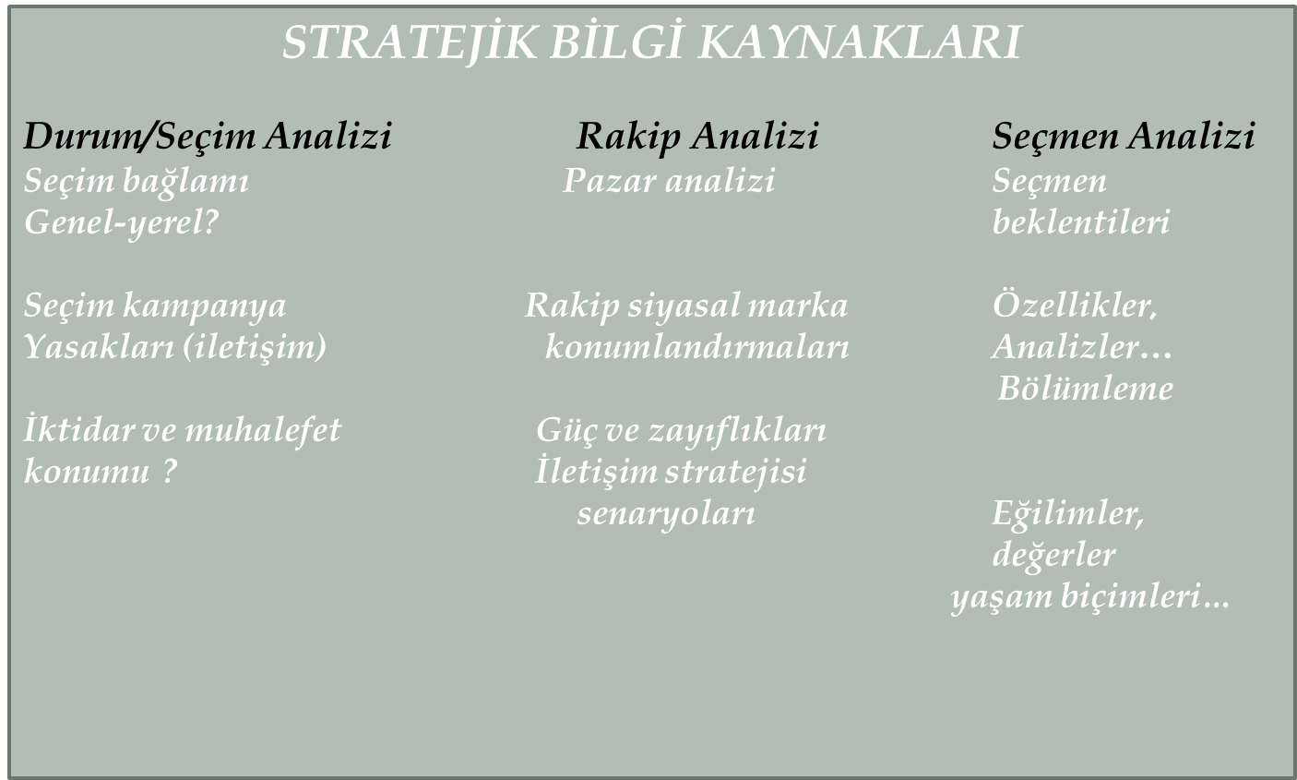
Birinci Aşama

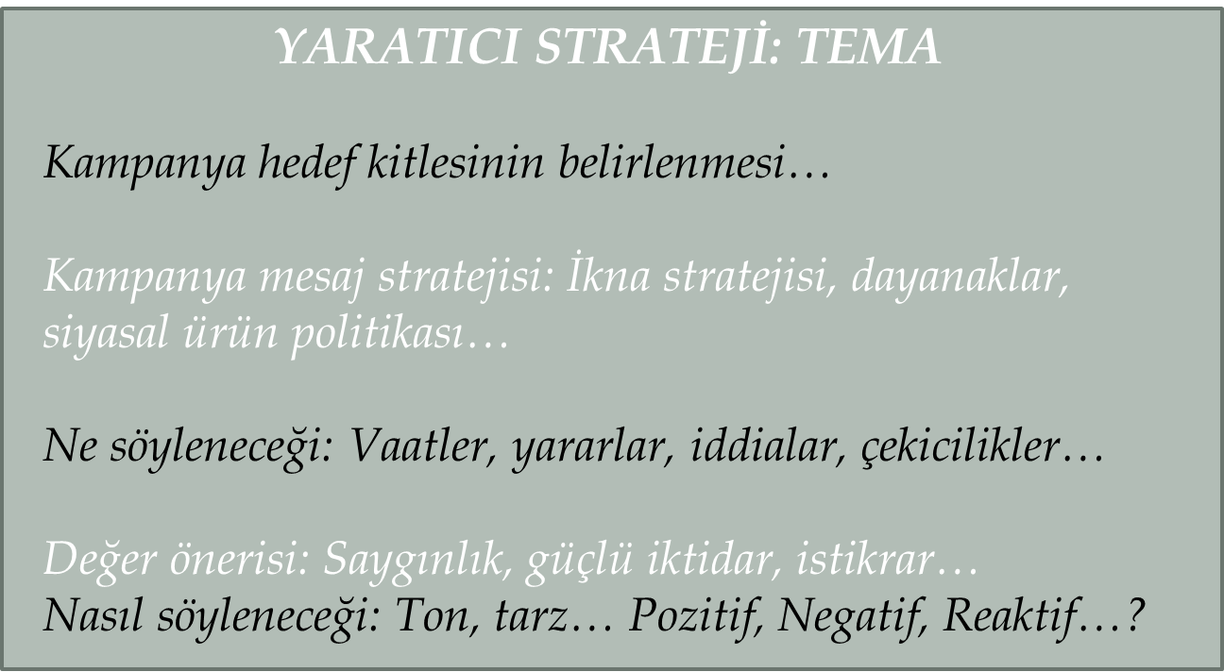
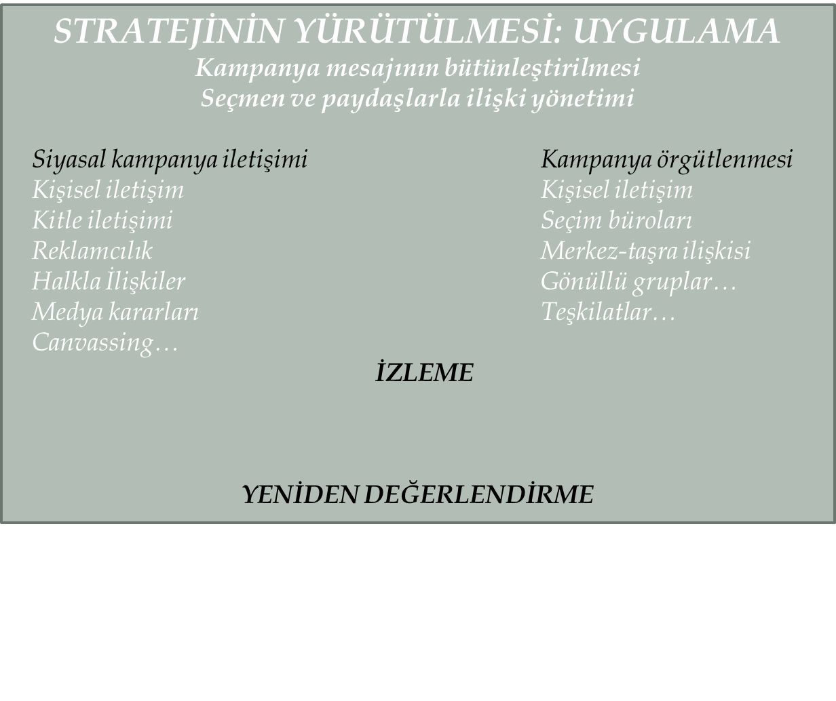
İkinci Aşama
Üçüncü Aşama

1. Hazırlık Aşaması: Siyasal kampanya planlamasının ilk aşaması, stratejinin belirlenmesine ve yürütülmesine yönelik çeşitli karar alanlarına ilişkin Hazırlık Aşamasıdır. Siyasal partinin ya da adayın içinde bulunduğu koşulların analizi, içsel ve dışsal etkenleri içermektedir. İçsel etkenler, adayın ya da siyasi partinin kendisiyle ilgili etkenlerdir. Buna göre her aday ve parti, siyasal kampanya çalışmalarına başlamadan önce amaçlarını tanımlamalı, kişisel özelliklerini, zayıf ve güçlü yönlerini, önündeki fırsat ve tehditlerin neler olduğunu, yeterliliklerini, parti örgütünün gücünü ve kaynaklarını mercek altına almalıdır (Uztuğ, 1999: 49-50).
Bu kapsamda ilk olarak siyasal parti ya da adayın marka kimlik ve konumlandırmasına ilişkin (önceden beri süregelen) üst çerçeveleri kampanya açısından tekrar ele alınmalıdır. Ardından içsel analize ilişkin eldeki araştırmalar ve analizlere sıra gelmektedir. Burada kampanyaya yönelik mali güç, insan kaynakları, çeşitli imaj araştırmaları, medya takipleri sonucu oluşan çeşitli raporlar ve parti örgütlerinden gelen bilgilerle kampanya öncesi çok yönlü bir içsel durum analizi yapılmalıdır. Bu aşamada karar almaktan daha çok; güç ve sınırlılıkların görülmesi-belirlenmesi esas noktadır (Uztuğ, 2007: 90-92).
Durum analizi veya içsel durum analizi bağlamında SWOT Analizi adı verilen bir yöntem oldukça işlevsel bir yöntem olarak kabul edilmekte ve kullanılmaktadır. Bu yöntem, politik kampanyaların planlanması ve yönetimi sürecinde partileri, adayları veya mekanizmaları incelemekte kullanılan, durum analizinde faydalanılan oldukça popüler bir uygulamadır. Bu yöntemde güçlü/strength ve zayıf/weakness yönlerin; fırsatlar/opportunity ve tehditler/threat ile karşı karşıya getirilişi, bu analizin temelini oluşturmaktadır (Keskin, 2016: 134-135).
Daha sonra; kampanya yaratıcı stratejisinin (kampanyada kimi hedef alacağımız, neyi nasıl söyleyeceğimiz) geliştirilmesi için zemini oluşturacak ve temel dayanak noktası işlevi görecek “Stratejik Bilgi Kaynaklarının Derlenmesi ve Yorumlanması” süreci, hem hazırlık aşaması bağlamında hem de kampanyanın daha sonraki planlamasına ilişkin en kritik safhalardan birini oluşturmaktadır. Durum, rakip, Pazar ve seçmen araştırmaları gerçekleştirmek suretiyle stratejiyi oluşturmak için gerekli bilgilere bu aşamada ulaşılır. Genel olarak siyasal kampanya analiz ve araştırmaları; pazar-rakipler, aday, kamuoyu ve konular gibi ögeler üzerinde yoğunlaşmaktadır. Bu bilgiler, stratejik kararların dayanaklarını ve kampanya sınırlılıklarının belirlenmesi açısından temel referans kaynaklarını oluşturmaktadır (Uztuğ, 2007: 90-92).
Aday açısından araştırmalar; seçmenlerin adayları nasıl gördüklerini ve seçmenler ile adaylar arasında ne tür benzer özelliklerin var olduğunu ortaya çıkartmak açısından önem kazanmaktadır. Seçmenlere ve kamuoyuna yönelik araştırmalar, oy verme kalıpları, oy vermenin demografik bağlantıları ve seçmenlerin tutumlarını mercek altına almaktadır. Konuya yönelik araştırmalar, stratejinin geliştirilmesinde dikkate alınacak temaların belirlenmesi en temel katkıyı sağlamakta ve gündem oluşturma noktasında hangi sorun alanları üzerine yoğunlaşılması gerektiği hususunda kayda değer ipuçları sağlamaktadır (Uztuğ, 1999: 51). Rakiplere yönelik araştırmalar ise siyasal pazardaki diğer aktörlerin hangi açılardan hedef alınması gerektiği, rakiplerden hangi noktalarda farklılık geliştirilebileceği, muhtemel rakip saldırılar karşısında nasıl bir hareket tarzı belirleneceği gibi hususlarda önemli bir veri kaynağı sağlamaktadır.
Tüm araştırmalar ve toplanan veriler; stratejik kararların alınmasına rehberlik etmesi açısından da siyasal kampanya yönetiminin zeminini veya çıkış noktasını teşkil etmektedir. Örneğin araştırmalar; hangi seçim bölgelerine ağırlık verileceği, hangi seçim bölgelerine zaman ve para harcanması gerektiği gibi konuların saptanmasına yardımcı niteliktedir. Bu tür araştırmalar; geçmiş seçim verileri, yerel saha araştırmaları ile o bölgede parti ya da adayın durumunu sergilemektedir. Bu doğrultuda seçim bölgesine gerçekleştirilecek ziyaretin zamanı, yapılacak siyasal konuşmanın tonu, konu başlıkları, söylemler, örgütlenmede izlenebilecek efektif taktikler daha sağlıklı belirlenebilecektir. Örneğin tarihsel süreçte hiçbir varlık gösterilemeyen ve mevcut seçimde de parti ya da adayın seçimden başarılı çıkma olasılığının az olduğu verisi, o bölgeye yönelik icra edilecek çalışmadan hem enerji hem de ekonomik açılardan zarar edilmesini önleyebilir (Uztuğ, 1999: 51-52).
Hazırlık Aşaması içinde kampanyanın uygulanmasında hizmet alınacak belirli kişi ya da kuruluşların da seçimleri ve bunlarla çalışma biçimlerinin, ilkelerinin ve ilişki, görev ve sorumluluk dinamiklerinin/ağının belirlenmesi, önemli bir gerekliliktir (Uztuğ, 2007: 90-92).
Bu kapsamda modern bir seçim kampanyasının örgütlenmesi ve bu organizasyon içinde yer alan temel aktörler/sorumlular/görevliler şu şekilde kategorize edilebilir (akt. Kalender, 2000: 101):

Şekil 5. Siyasal Kampanya Örgütlenmesi
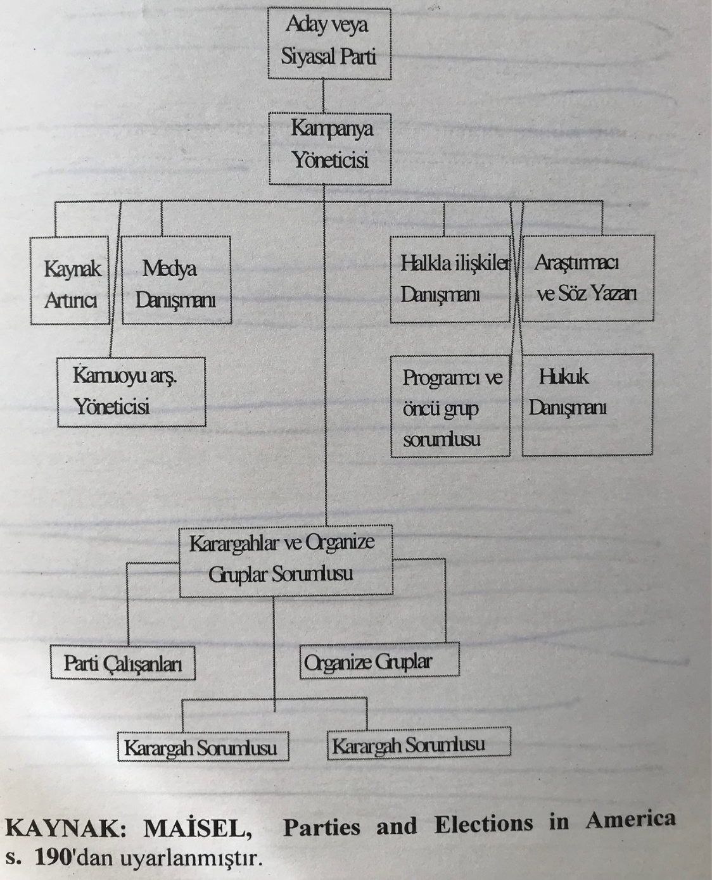

Siyasal kampanya planlaması ve yönetimi sürecinde yer alacak görevliler; genel olarak profesyoneller ve gönüllüler şeklinde iki başlık altında da ele alınabilir. Profesyoneller kapsamında siyasal kampanyanın başındaki kişi olarak kampanya koordinatörü gelmektedir. Diğer görevliler ise hem siyasal iletişim uzmanlıkları hem de iletişim faaliyetlerinin akışına katkı sağlayacak birtakım görevlilerden oluşmaktadır. Bunlar; mali koordinatör, hukuk danışmanı, basın sözcüsü, halkla ilişkiler uzmanı, strateji ekibi, teknik uzman, reklamcı, araştırmacı, imaj maker, yerel kültür danışmanı (yerel seçimler için), sekreterya, arşiv uzmanı, fotoğrafçı, kameraman, metin yazarı, web tasarımcısı, sosyal medya uzmanı, servis elemanı, ulaştırma elemanı şeklinde sıralanabilir. Gönüllüler ise hem yakın çevreden o parti ve adaya inanıp güvenen hem de partinin üyeleri içinden çıkabilir. Siyasal kampanyanın her evresinde parti ve adaya destek verecek bu unsurların bir gönüllü organizasyonu çerçevesinde etkin ve verimli biçimde değerlendirilmesi gerekmektedir. Bu kapsamda yapılması gereken ilk iş; gönüllü organizasyonu liderliğini ve iş tanımlarını belirlemektir. Gönüllü faaliyetleri dikkatlice tanımlanmalı ve gönüllülerin siyasal kampanyanın genel stratejisiyle uyum içinde çalışmaları temin edilmelidir (Dirlik ve Altunay, 2004: 6-8).
Kampanya örgütlenmesine yönelik çeşitli gerekliliklerin ve yapılması gerekenlerin şu noktalara odaklanması ve bunları netleştirerek karara bağlaması son derece önemlidir (Uztuğ, 2007: 104-105):
- Genel merkez iletişim birimi ile ilişkilerin yapısının ve işleyişinin belirlenmesi.
- Bütçe ve kampanya takvimine uygun bir şekilde görev alacak gönüllüler ve profesyonel hizmet alınacakların eşgüdümünün sağlanması.
- Parti il, ilçe örgütleri ile iyi ilişkiler geliştirilmesi. Kampanya heyecanının ve aday-parti mesajlarının paylaşılmasını, benimsenmesini sağlamak.
- Çeşitli ekipler oluşturmak suretiyle yetki ve sorumlulukların tanımlanması, seçim büroları, kampanya ulaşım araçları gibi ihtiyaçların tahsis edilmesi.
- Kampanya bütçesine ilişkin kişi ya da ekibin diğerleriyle ilişkisinin belirlenmesi.

-----.------.-----
Hazırlık Aşaması’nda kritik bir süreç ve faaliyet alanına karşılık gelen “Stratejik Bilgi Kaynakları”; Durum Analizi, Rakip Analizi ve Seçmen Analizi olmak üzere üç başlık altında toplanabilir (Uztuğ, 2007: 89). Bunlar, aynı zamanda ilk başta yapılan ayrıma göre dışsal etkenlere karşılık gelmektedir.
Durum Analizi başlığı altında seçimin yapısına dair genel değerlendirmelerle işe başlanmalıdır. Seçimin genel ya da yerel seçim olması, kampanya stratejisi açısından belirli kararları etkileyecektir (Uztuğ, 2007: 89). Genel seçimlerde siyasal kampanyalar; tek bir merkezden, belirgin biçimde lider ve parti odaklı ve görece bütünsel bir yapı içinde inşa edilmekte ve yürütülmektedir. Yerel seçimlerde ise siyasal kampanyalar dahilinde kurumsal siyasal iletişim anlamında yapılacak çalışmalara ilişkin şablonlar oluşturulmakla birlikte bu seçimlerin belirgin biçimde aday odaklı ve görece merkezkaç niteliğinin daha yüksek biçimde yürütüldüğü söylenebilir. 2019 yerel seçimleri örneğinde ele alındığında hem İstanbul özelinde hem de diğer birçok şehirde belediye başkan adaylarının ön planda olduğu ve hatta metropollerde siyasal partilerin genel başkanlarından bile yer yer öne geçtiği gözlemlenmiştir. İstanbul özelinde tekrarlanan seçimler (31 Mart 2019 ve 23 Haziran 2019 İstanbul Büyükşehir Belediyesi yerel seçimi) bağlamında hem medya ve haber sunumları bağlamında hem de kampanya bağlamında adayların ön plana çıkması durumu oldukça yüksek düzeyde seyretmiştir.
Durum ve seçim analizi bağlamında siyasal kampanya planlamasına ve yönetimine dahil edilmesi gereken bir diğer önemli husus da seçim yasaklarıdır. Seçim kampanyalarını, tecimsel ve sosyal kampanyalardan ayıran temel özelliklerinden biri seçim dönemleri yasakları olarak karşımıza çıkmaktadır. Kuşkusuz diğer ikna edici kampanyalar da belirli bir düzenleme içinde iş yapmak durumundadır. Ancak siyasal kampanyalar, çok açık yasal sınırlılıklar içinde ve siyaset kurumunun genel tartışmaları ile seçim dönemlerinde çeşitlik değişikliklere tabi olmaktadır. Bu yasaklar, konumuz itibarıyla kampanya stratejilerinin geliştirilmesi ve uygulanmasına yönelik bir çerçeveyi de doğrudan etkilemektedir (Uztuğ, 2007: 93). Örneğin Türkiye’de 1995 seçim dönemi öncesinde televizyonda siyasal reklam yayınlanmasına yasak getirilmiş ve ancak 2011 seçim dönemi öncesinde yeni RTÜK kanunu ile televizyon siyasal reklamlarının yayınlanmasına tekrar imkân tanımıştır.
Seçim yasakları bağlamında temel yasal metin, 298 Sayılı Seçimlerin Temel Hükümleri ve Seçmen Kütükleri Hakkında Kanun’dur (https://www.mevzuat.gov.tr/MevzuatMetin/1.4.298.pdf, 2021). Söz konusu kanunda siyasal kampanyalar açısından temel referans noktası; ikinci kesimde “Seçim Propagandası” ile daha sonrasında “Propaganda amaçlı yayın ve malzeme dağıtımı”, “Propaganda yayınlarına ilişkin yasaklar ve propagandada kullanılacak dil”; “İlan ve reklam yerleri ile ilgili yasaklar”; “matbuat dağıtımı” ve “törenlere ait yasaklar” şeklinde yer almaktadır. Bu yasada propaganda süresi “Propaganda, oy verme gününden önceki onuncu günün sabahında başlar ve oy verme gününden önceki günün saat 18.00'inde sona erer.” şeklinde ifade edilmektedir. Bir diğer maddede “Özel kanunlardaki hükümler saklı kalmak üzere, seçime katılan siyasi partiler, oy verme gününden önceki 7’nci günden itibaren oy verme gününden önceki gün saat 18.00'e kadar radyo ve televizyonda propaganda yapabilirler.” ifadesi bulunmaktadır. Aynı maddenin (52. Madde) c bendinde TRT’de propaganda konuşmalarına ilişkin düzenleme yer almaktadır. Buna göre TRT’den propaganda konuşmaları bağlamında siyasal partilere ilk gün 10, son gün ise 10 dakikayı geçmemek üzere programlarını ve yapacakları işleri anlatan iki konuşma hakkı; Meclis’te grubu bulunan partilerin her birine ilaveten 10’ar dakikalık propaganda hakkı tanınmaktadır. Ayrıca iktidar partisine veya iktidar partilerinden büyük olanına 20 dakikalık ve iktidar partilerinden diğerlerine de 15’er dakikalık ilave propaganda konuşma süresi verilmektedir. Ana muhalefet konumundaki siyasal partiye de yine ilave olarak 10 dakikalık propaganda hakkı tanınmaktadır. Diğer bazı yasaklara ve koşullara ilişkin şöyle örnekler verilebilir:
“Vatandaşların, elektronik posta adreslerine gönderilecek mesajlarla, taşınabilir veya sabit telefonlarına sesli, görüntülü veya yazılı mesaj göndermek suretiyle propaganda yapılamaz. Ancak, siyasi partilerin kendi üyelerine gönderdiği sesli, görüntülü veya yazılı mesajlar her zaman serbesttir.
Oy verme gününden önceki on günlük sürede, yazılı, sözlü ve görsel basın ve yayın araçları ile kamuoyu araştırmaları, anketler, tahminler, bilgi ve iletişim telefonları yoluyla mini referandum gibi adlarla bir siyasi partinin veya adayın lehinde veya aleyhinde veya vatandaşın oyunu etkileyecek biçimde yayın yapılması ve herhangi bir surette dağıtımı yasaktır. Bu sürenin dışında yapılacak yayınların; tarafsızlık, gerçeklik ve doğruluk ilkelerine uygun olması şarttır. Kamuoyu araştırmaları ve anketlerin yayınlanması sırasında, araştırmanın hangi kuruluş tarafından yapıldığının, denek sayısının, araştırmanın kim tarafından finanse edildiğinin açıklanması zorunludur.” (https://www.ysk.gov.tr/doc/mevzuat/dosya/1537/298.pdf, 2021).
Örnek olarak verilen tüm bu yasaklar; hem siyasal kampanya iletişimini hem de iletişim faaliyetlerin planlanma ve uygulanma süreçlerini doğrudan etkileyen koşullar niteliğindedir. Dolayısıyla siyasal kampanyanın planlanması ve yönetilmesi sürecinde seçim yasaklarının bilinmesi ve bunların önemli bir girdi olarak planlama sürecine dahil edilmesi son derece hassas bir noktayı oluşturmaktadır.

-----.-----.-----
Daha sonra siyasal markanın seçime giriş konumu olan iktidar ya da muhalefet konumunun analiz edilmesi ikinci bir kritik analiz alanıdır. Bu konum, stratejinin belirlenmesine doğrudan etki edecek bir durum teşkil etmektedir (Uztuğ, 2007: 91).
Bu kapsamda siyasal kampanyalarda iki temel iletişim tarzının varlığından söz edilebilmektedir. Bunlar; iktidar olma Tarzı ve Meydan Okuma Tarzı şeklinde adlandırılmaktadır. İktidar olma tarzını seçen siyasal partiler ve adaylar; seçime iktidar partisi ya da ortağı sıfatıyla giren partiler ve adaylardır. Bunlar, iktidar olmanın avantajlarını ve devletin imkânlarını siyasal kampanya süreci içinde işlevsel biçimde kullanabilirler. Onlar için ülkenin kendi yönetimleri ve sorumlulukları altındaki ülkenin durumu bir gül bahçesini andırmaktadır ve başarıları kayda değer bir önem taşımaktadır. İktidar olma tarzının gerektirdiği belirli iletişim stratejileri bulunmaktadır. Bu stratejiler, kampanya planlaması ve yönetiminin ikinci ana/temel aşaması olan Stratejinin Geliştirilmesi başlığı altında ele alınacaktır. Meydan okuma tarzını seçen siyasal partiler ve adaylar ise çoğunlukla muhalefet konumunda bulunan parti ve adaylar olmakla birlikte kimi bağlam ve koşullar altında iktidar konumundaki partilerin kampanyalarında da bu tarzın emareleri gözlenebilmektedir. Bu kampanya tarzı ve seçime giriş konumu; önemli bir değişim ve dönüşümün kesinlikle gerekli görüldüğünü ve bunu başarabilecek tek siyasal parti ve adayın kendileri olduğunu öne süren bir iletişim üzerine kurgulanmaktadır. Bu konuma ilişkin stratejiler de yine Stratejinin Geliştirilmesi aşaması altında detaylandırılacaktır (akt. Oktay, 2002: 145-145).

-----.-----.-----
Stratejik Bilgi Kaynakları başlığı altındaki ikinci analiz alanı Rakip Analizi olarak tanımlanmaktadır. Rakip Analizi başlığı altında ise Pazar Analizi, Rakip Siyasal Marka Konumlandırmaları ve Güç ve Zayıflıkları/İletişim Stratejisi Senaryoları gibi hususlarda analiz ve araştırmalar masaya yatırılmalıdır (Uztuğ, 2007: 89).
Rakip analizi kapsamında üzerinde durulması gereken ilk analiz birimi Siyasal Pazar’ın durumuna ilişkin analizlerdir. Bu kapsamda siyasal pazara ve rekabete dair değerlendirmelerde kullanılacak çerçeve şu başlıklar altında sıralanabilir (Uztuğ, 2007: 109):
- Geçmiş seçim sonuçları
- Rakip siyasal partilerin ve adayların marka mirası ve geçmişi
- Seçim öncesi rakipler tarafından izlenen politikalar ve kamusal dolaşıma sokulan siyasal söylemler
- Seçim kampanyası sırasında rakiplerce oluşturulacak muhtemel stratejilere ilişkin senaryolar
Daha önce ele alınan pazar konumları (lider, muhalefet, izleyiciler ve gedik) ve bunların başvurabilecekleri stratejik yönelimler de rakip analizi kapsamında irdelenmesi gereken bir teorik çerçeve olarak değerlendirilmektedir. Böylelikle pazar konumuna göre rakiplerin ne türden stratejilere yönelebileceğine ilişkin senaryolar daha kolay öngörülebilmektedir (Uztuğ, 2007: 110-111).

-----.-----.------
Siyasal pazarın analizi yapılırken; seçimler ve sonuçları siyaset bilimi açısından temel bir referans teşkil etmektedir. Buna göre siyaset bilimcilerin seçimleri karşılaştırırken kullandıkları yöntem, belirli bir zaman diliminde siyasal sistem içinde çoğunluğu elinde bulunduran siyasal parti ve azınlıkta kalan siyasal partilerin bulunduğu varsayımı üzerine şekillendirilmektedir. Bu düşünce ve yaklaşım biçimi, sadece bir seçim dönemini değil de uzun vadeli bir süreci dikkate alan bir perspektifi yansıtmaktadır. Bu kapsamda bir sınıflandırma; seçmen tercihlerindeki değişimin sürekliliği, büyüklüğü ve yönü ile hükümet partisinin yol açtığı sonuçlar bakımından yapılabilmektedir. Buna göre de seçimler şu kategorilere ayrılabilir (Uztuğ, 2007: 112-113):
- Normal ya da devam eden seçimler
- Seçmenlerin parti bağlarının zayıfladığı seçimler
- Yeni seçmen gruplaşmaları ya da mevzilenmelerinin oluştuğu seçimler
Normal seçimler; her siyasal partinin kendi mevcut tabanının desteğini harekete geçirdiği seçimler olup, statükoyu yansıtan bir niteliğe sahiptir. Öyle ki partiler arasındaki var olan güç dengesi aynı şekilde süregitmektedir. Seçmenlerin parti bağlarının zayıfladığı seçimler ise normalden sapmalara yol açan seçimler niteliğindedir. Yeni seçmen gruplaşmalarının oluştuğu seçimler ise siyasal arenanın yeniden şekillenmesine yönelik önemli bir potansiyeli barındırmaktadır (Uztuğ, 2007: 113).
Böylesine teorik bir çerçeve, yakın dönem gerçekleşen seçimleri ve gelecekteki seçimleri analitik bir bakış açısıyla analiz edebilecek bir yaklaşım sunmaktadır. Örneğin Türkiye’nin seçim tarihi açısından bakıldığında; 3 Kasım 2002 seçimlerinin yeni seçmen gruplaşmaları ve mevzilenmelerinin oluştuğu seçimler olarak ele almak mümkündür. 2002 yılından 7 Haziran 2015 yılına kadar süregelen siyasal seçimler de normal ya da devam eden seçim kategorisine dahil edilebilir. Öte yandan 24 Haziran 2018 seçimleri ise siyasal sistemin değişmesiyle birlikte ve ittifak sisteminin şekillenerek ittifakların vücuda gelmesiyle birlikte yeni seçmen gruplaşmaları ve mevzilenmelerinin oluştuğu seçimler sınıfında ele alınabilir. Bu kapsamda muhtemel 2023 seçimleri ise seçmenlerin belirli bir kesiminin parti bağlarının zayıfladığı, aynı pazar bölümüne hitap eden siyasal partilerin siyasal arenaya dahil olduğu ve yeni seçmen gruplaşmalarına ve ittifaklar arası hamlelere açık olan bir seçim dönemi olarak ele alınabilir. Bu kuramsal perspektif, siyasal kampanya stratejisinin belirlenmesi sürecinde işlevsel bir çözümleme ve öngörü oluşturma enstrümanı sağlama potansiyeline sahiptir.

-----.-----.------
Rekabet Analizi, temelde aynı siyasal arenada mücadele edilen diğer siyasal parti ve adayların sorgulanmasına dayanmaktadır. Bu analiz kapsamında irdelenmesi gereken başlıca sorular şu şekilde özetlenebilir (Çırpan, 2008: 68):
- Pazardaki mevcut rakipleriniz kimlerdir?
- Pazara girebilecek potansiyel rakipler kimlerdir?
- Pazardaki rakip siyasal partilerin sayısı artmakta mı, azalmakta mıdır?
- Sizin siyasal parti ve adayınıza alternatif olabilecek ikame siyasal ürünleri pazara sunan rakipleriniz kimlerdir?
- Pazarın rekabet düzeyi nedir? (yüksek, orta, düşük vb.)
- Pazardaki siyasal rakipleriniz arasında güç dengeleri nasıl bir dağılım göstermektedir?
- Pazarda rekabetin zayıf olduğu unsurlar nelerdir?
- Rakiplerinizin güçlü yanları nelerdir? (ittifak sürecini iyi yönetmektedir; kriz anlarında kriz iletişimini başarılı biçimde yürütmektedir; gündem belirleme gücü yüksektir vb.)
- Rakiplerinizin zayıf yanları nelerdir? (örn. kendi içinde parti içi bir mücadeleye sahne olmaktadır; siyasal marka mirası tarihsel olarak eleştiriye açıktır; gündem belirleme gücü oldukça zayıftır vb.)
- Rakiplerinizin izlediği stratejiler nelerdir? (İktidara mı oynuyor? Siyasal pazarda bir boşluk mu arıyor? Karşıtlık zemininde rakipleri bir araya getirmeye veya bir arada tutmaya mı çalışıyor? vb.)
- Geleceğe ilişkin rekabet öngörüleriniz nelerdir?
Bu sorulara verilen yanıtlar; hem rakiplerin daha iyi tanımlanarak siyasal pazar içinde rakiplere karşı doğru pozisyon alınmasını sağlayacak hem de pazarda rekabetin olmadığı veya görece zayıf olduğu fırsat alanlarının görülmesine katkı sağlayacaktır. Genel rekabet analizinden sonra yapılması gereken bir diğer analiz ise sizin esas ya da birincil rakibinize yönelik analiz olmalıdır. Esas/birincil rakip, bir siyasal partinin stratejik karar ve davranışlarında etkili olan en önemli unsur olarak değerlendirilebilir. Her siyasal partinin, bir veya kimi zaman birden fazla esas rakibi olabilir. Esas rakipler; sürekli birliklerini takip eder, birbirleri hakkında her şeyi öğrenmek ve birbirlerinin attığı adımlara hemen karşılık vermek isterler. Bu bakımdan esas rakip, bir siyasal partiyi; değişmeye ve gelişmeye iten bir unsur olarak bile düşünülebilir. Esas rakip analizinde de şu temel soruları yöneltmek önemli bir gerekliliktir (akt. Çırpan, 2008: 69):
- Esas rakip ya da rakipler kimdir?
  - Ana muhalefet partisi
  - Sizinle aynı siyasal pazar dilimine hitap eden/etmeye çalışan firmalar
  - Siyasal talepleri karşılama konusunda başarılı olan siyasal partiler
- Esas rakibin siyasal pazardaki büyüklüğü ve kaynakları nasıldır?
  - Önceki seçimlerde aldığı oy oranları
  - Üye sayıları, gönüllü sayıları
  - Kadro profili
  - Mali gücü
- Esas rakibin sahip olduğu teknik, pazarlama ve yönetim yetenekleri nelerdir?
  - Misyon ve hedefleri
  - Siyasal pazar payı ve eğilimleri
  - Yönetim profili, yetenekleri ve kısıtlamaları
  - Operasyonel kapasitesi
  - Hedef pazar stratejisi
  - Kilit kaynaklara erişimi
- Esas rakibin kendisi ile ilgili geleceğe ilişkin amaç ve tahminleri nelerdir?
  - Büyüklük ve güç
  - Siyasal pazar hedefleri
  - Siyasal pazarlama hedefleri
  - Siyasal pazarlama karması

-----.-----.------
Stratejik Bilgi Kaynakları içerisindeki son ana başlık ise Seçmen Analizi’dir. Seçmen analizi üst başlığı kapsamında seçmenlerin demografik, sosyo-ekonomik ve sosyo-kültürel özellikleri analiz edilmeli; seçmen beklentilerinin, ihtiyaçlarının ve önceliklerinin neler olduğuna ilişkin araştırmalar gerçekleştirilmelidir. Benzer şekilde; seçmen gruplarının tutumları, inançları, eğilimleri, oy verme alışkanlıkları, değer yargıları ve yaşam biçimlerine ilişkin araştırma ve analizler de hayati önem taşımaktadır. Ayrıca, seçmen gruplarının nasıl bölümleneceğine/segmentasyona ilişkin analizler de farklı seçmen gruplarına yönelik hazırlanacak siyasal mesajların tasarımında önemli bir rezerv olacaktır.
Seçmen analizinde bir başka önemli nokta; kararsız seçmenlerin, yüzer-gezer oyların ve parti bağlılığı zayıflayan seçmenlerin oranlarına, eğilimleri ve bakış açılarına ilişkin araştırma şirketleri tarafından düzenli olarak gerçekleştirilen araştırma sonuçlarıdır. Siyasal partiler, belirli araştırma şirketlerinin gerçekleştirdikleri ve genellikle Türkiye örneklemini yansıtan araştırma sonuçlarını, siyasal kampanya planlamalarına ve stratejinin geliştirilmesi süreçlerine yaşamsal bir girdi olarak dahil etmektedir. Benzer şekilde bir seçim döneminde ilk defa oy kullanacak seçmenlere ve bunların profillerine ilişkin çeşitli araştırma şirketlerinin ve kurumların verileri de oldukça değerlidir. Çünkü ilk defa oy kullanacak seçmen kitlesi, içinde bulunulan konjonktüre ve seçim dönemine göre sandık sonuçlarına yaşamsal bir etkide bulunabilmektedir.

Çırpan’ın (2008: 68-69) ticari pazarlama bağlamında yaptığı soru sınıflandırması, siyasal pazarlama ve siyasal kampanya bağlamında uyarlanmıştır.

